Муниципальное бюджетное общеобразовательное учреждение
Чыргакинская средняя общеобразовательная школа
Дзун – Хемчикского района Республики Тыва

Чыргакы – 2024г

Как здорово, что кто-то когда – то
Решил детишкам радость подарить.
Для этого всего лишь было надо
При школе летний лагерь им открыть.
И каждый день как чудное мгновенье,
Как праздник: состязанья, дни рожденья,
Концерт и конкурсы, поиск клада.
А за победу – сладкая награда!
И не ругает нас никто –
Всем кажется, что так и надо!
Какой восторг, какой успех!
Приносит детям лагерь
Здоровье, радость, смех!
Все мы хотим, чтобы наши дети росли здоровыми, сильными и закаленными. Занятия физической культурой – одно из основных условий сохранения и укрепления здоровья, систематические занятия физическими упражнениями благотворно влияют на деятельность центральной нервной системы, на развитие и укрепление мышечной системы, органов кровообращения и дыхания, снижают утомляемость коры головного мозга и повышают работоспособность человека.
Летом же, во время самых длинных каникул, ребята могут ещё с большей интенсивностью выполнять двигательные действия в детских пришкольных лагерях отдыха. Они имеют неограниченные возможности для коллективных и индивидуальных занятий на свежем воздухе. Это игры, спорт, туризм, различного рода физические упражнения. Целесообразное их сочетание с твердым режимом и закаливанием может дать значительные результаты.
- Общие сведения
Летний пришкольный лагерь с дневным пребыванием «Радуга» на базе МБОУ Чыргакинской СОШ действовал в течение 21 дня с 3 июня по 24 июня 2024 года. В нем было задействовано 50 человек в возрасте от 6 до 16 лет.
2.Значение и задачи физического воспитания в летних оздоровительных лагерях и лагерях дневного пребывания.
Летний оздоровительный лагерь – основной тип внешкольных воспитательно – оздоровительных учреждений, организующих отдых школьников в период летних каникул. Вся работа в лагере строится на основе преемственности принципов, методов и форм организации занятий.
Физическое воспитание в лагере направлено на решение следующих задач:
А) укрепление здоровья, содействие разностороннему физическому развитию, закаливанию детей;
Б) совершенствование у школьников умений и навыков в естественных видах движений жизненно важных физических качеств.
К методике работы по физическому воспитанию предъявляются следующие требования:
необходимо сделать занятия физическими упражнениями неотъемлемой частью режима лагеря, обеспечив участие в них всех школьников;
содержание, методы, и формы организации занятий должны дифференцироваться в соответствии с возрастным делением школьников, состоянием здоровья и уровнем физической подготовленности.
3.Формы физического воспитания в ЛОЛ.
1. Физкультурные мероприятия в режиме дня.
Они называются так потому, что входят ежедневный распорядок дня и в той или иной мере обязательны для всех ребят. К ним относятся утренняя зарядка.
2. Отрядная физкультурная работа.
Сюда входят отрядные физкультурные занятия, сборы отрядов с физкультурной тематикой, прогулки, экскурсии, игры на местности.
3.Физкультурно – спортивная работа.
Сюда входят спортивные конкурсы, соревнования по различным видам спорта, подвижные спортивные игры, турнир по настольному теннису, шахматам, шашкам и т.д.
4.Содержание работы по физическому воспитанию в летнем пришкольном лагере «Радуга»
1. Физкультурные мероприятия в режиме дня.
Утренняя гимнастика
Много добрых слов сказано об утренней гимнастике. Научно доказано, что она воспитывает жизненно – важные качества, необходимое человеку, улучшает деятельность всех органов, является профилактическим средством против простудных и других заболеваний. Одна из задач ежедневной утренней гимнастики в лагере – привить ребятам устойчивый интерес и привычку продолжать её выполнение дома. Являясь дисциплинирующим средством, зарядка способствует организованному началу дня.

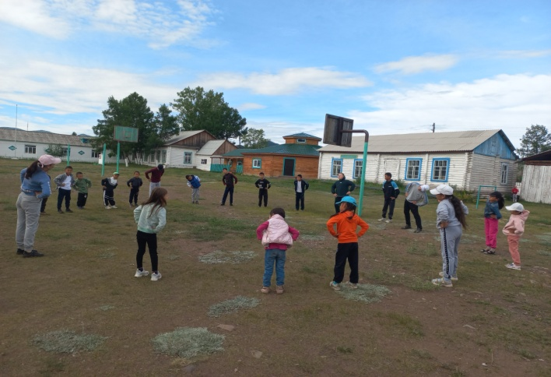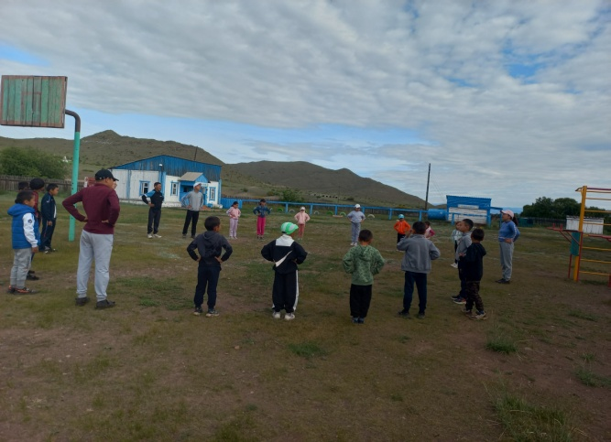
2.Физкультурно – спортивная работа.
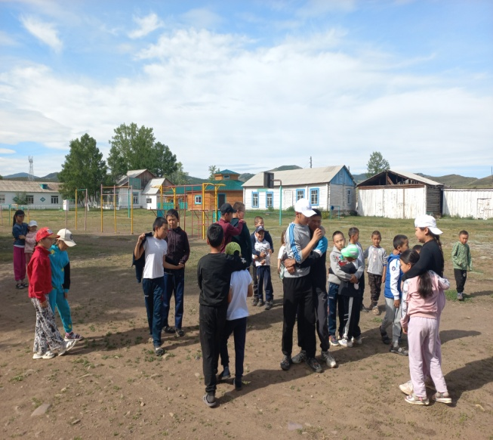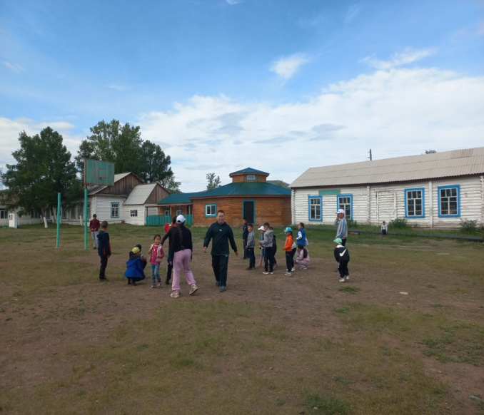
Трудно представить летний отдых детей в лагерях без спорта: без состязаний по бегу, прыжкам, без сражений на футбольном поле, борьбы на волейбольных и баскетбольных площадках. Массовые спортивные мероприятия – неотъемлемое содержание двигательного режима и в учебном году.
Спорт укрепляет здоровье ребят, закаляет их, делает их сильными, выносливыми, смелыми, ловкими. Лагерные условия, как бы специально созданы для занятий спортом, для подготовки к сдаче нормативных требований.
Главная задача – придать двигательной деятельности детей стройность, превратить её увлекательный, организованный процесс физического развития. Добиться её можно только тогда, когда центром массовой спортивной работы будет отряд.
Соревнования по футболу
Задачи:
- усиление роли физической культуры и детско – юношеского спорта; нравственного здоровья подрастающего поколения;
- популяризация зимних видов спорта;
- привлечение детей и подростков в активному занятию физической культурой и спортом;
- выявление сильнейшей команды.
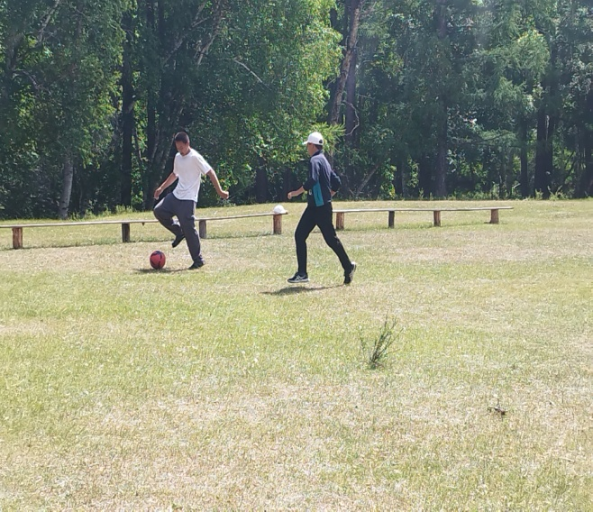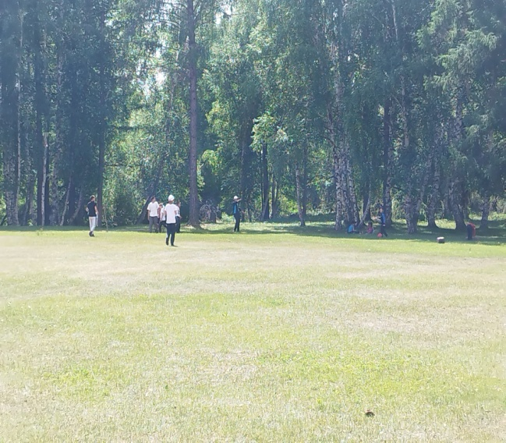
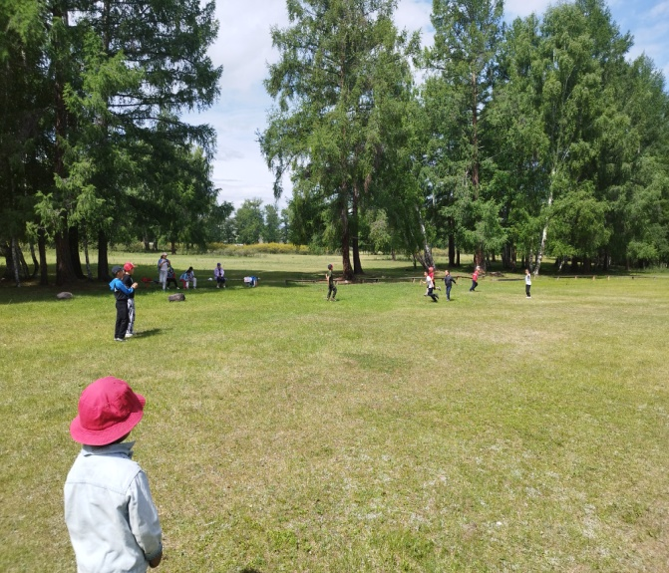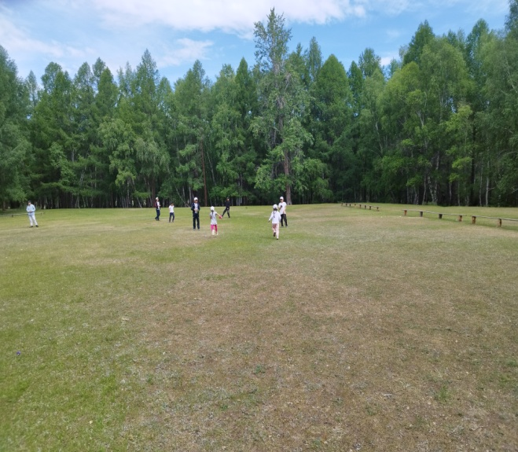
Соревнования по лапте
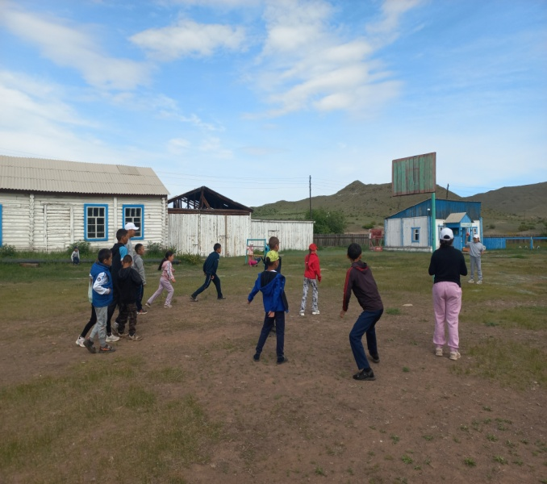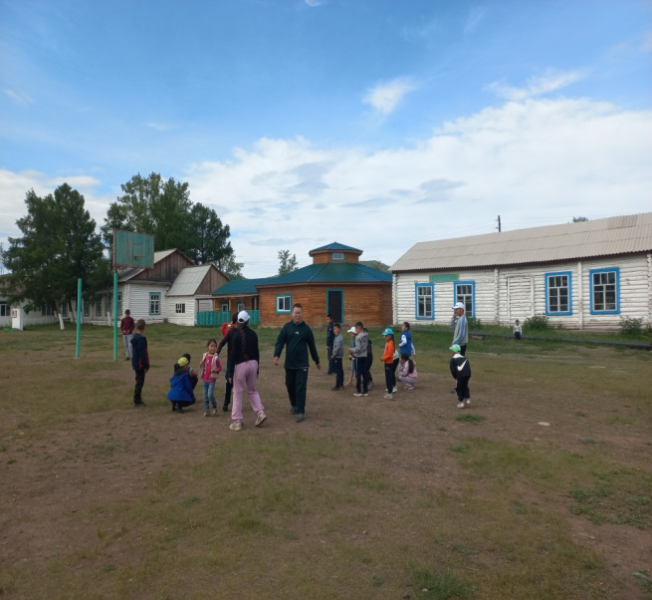

Задачи:
- усиление роли физической культуры и детско – юношеского спорта;
- нравственного здоровья подрастающего поколения;
- популяризация летних видов спорта;
- привлечение детей и подростков к активному занятию физической культурой и спортом.
Соревнование по пионерболу
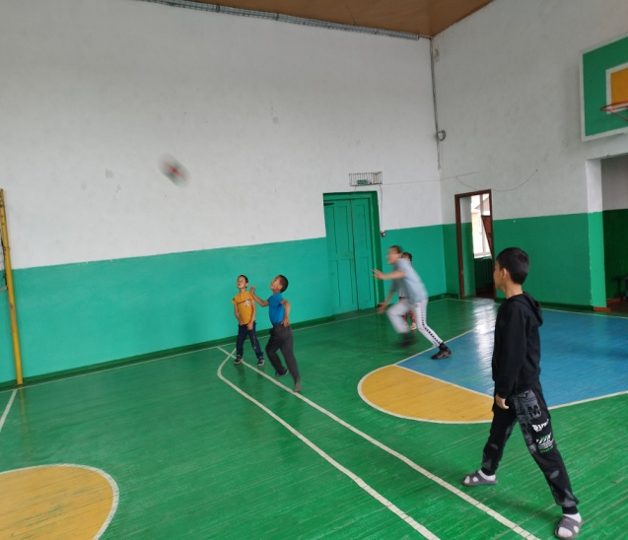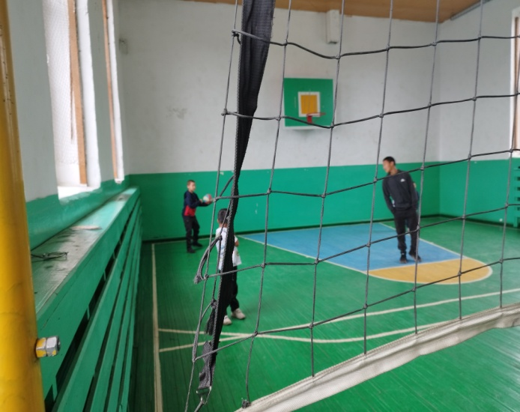

Задачи:
- привлечение младших школьников к систематическим занятием физической культурой;
- улучшение спортивно массовой работы среди школников;
- укрепление дружественных связей между школьниками.
Отрядная физкультурная работа
Весёлые шуточные состязания, в которых результаты определяются без секундомеров, без рулеток, не требуют специальной подготовки. Главное преимущество конкурсов, пожалуй, то, что в них могут принять участие все ребята. Игровой метод и поведение личных и командных итогов служит гарантией несомненного к ним интереса. В задачу конкурсов не входит изучение техники бега, прыжков и других упражнений. Они в основном способствуют закреплению полученных в школе на уроках физкультуры умений и выработке физических качеств. В лагере, да и в школе для этого имеются неограниченные возможности.
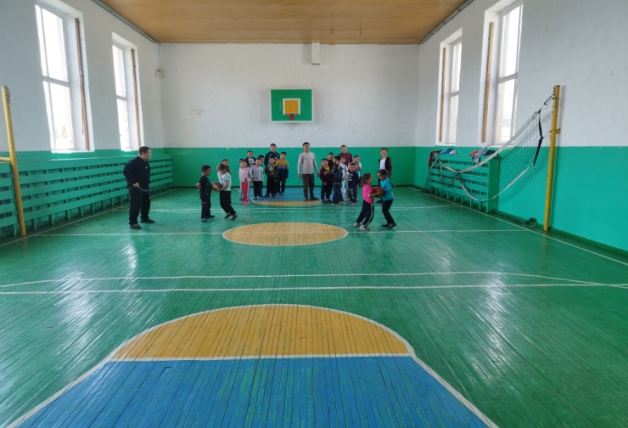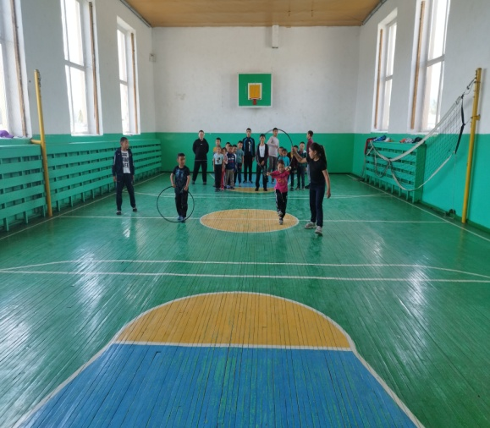
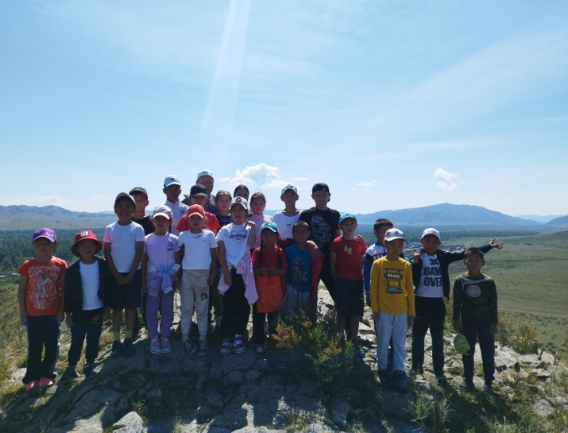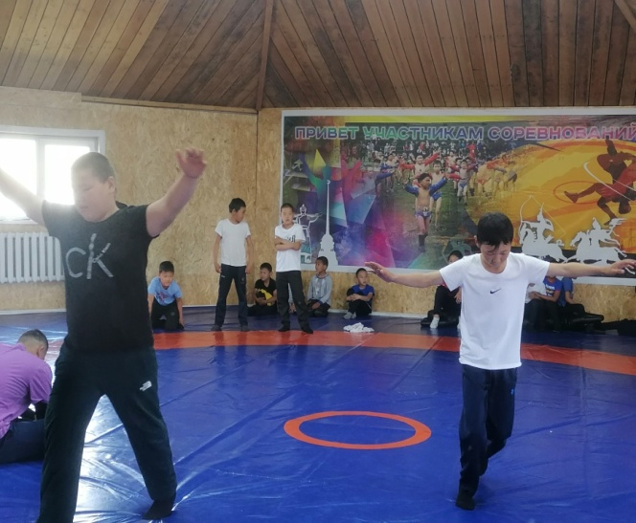
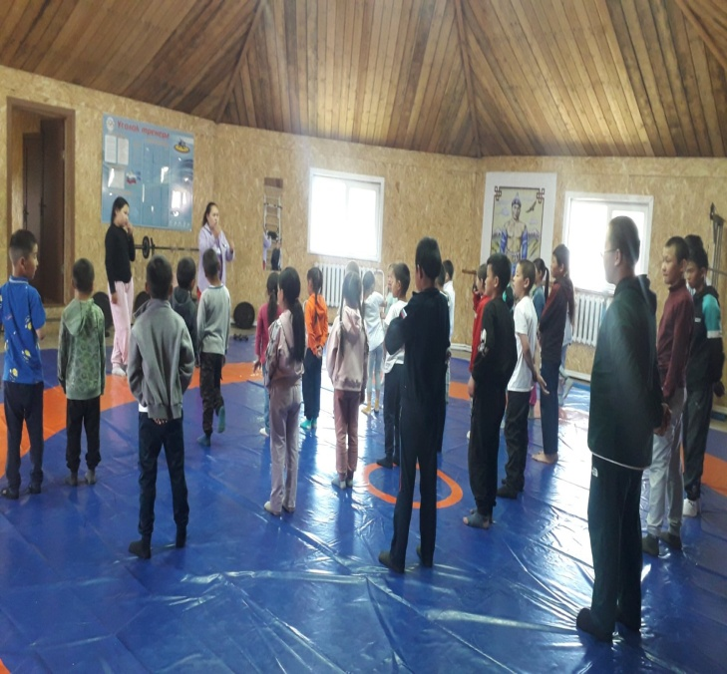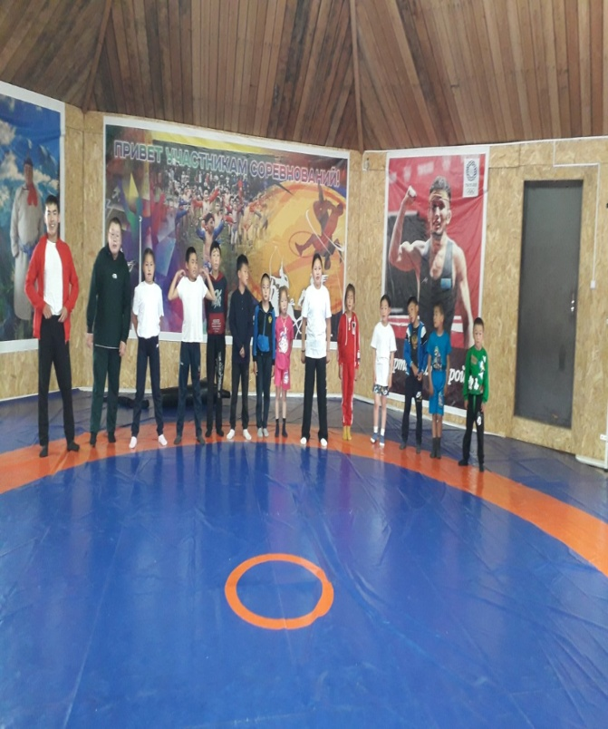

Веселые старты, для детей 6 -7 лет.
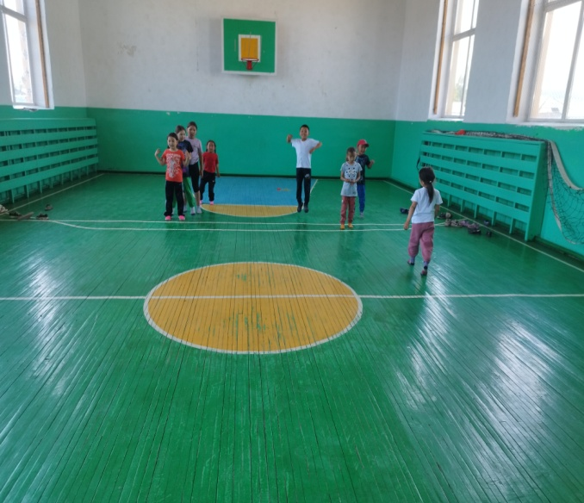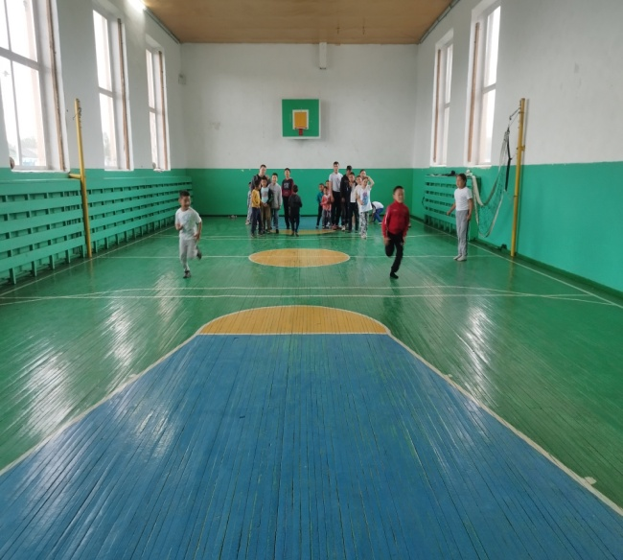
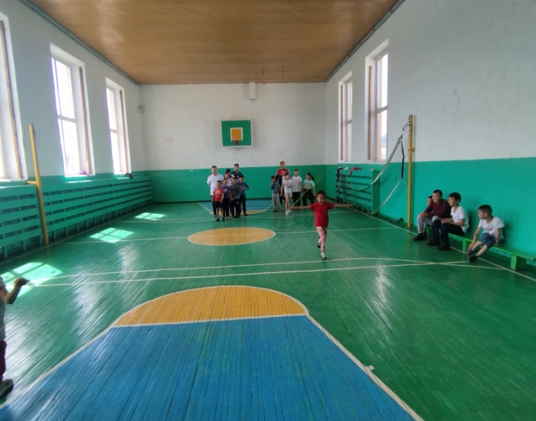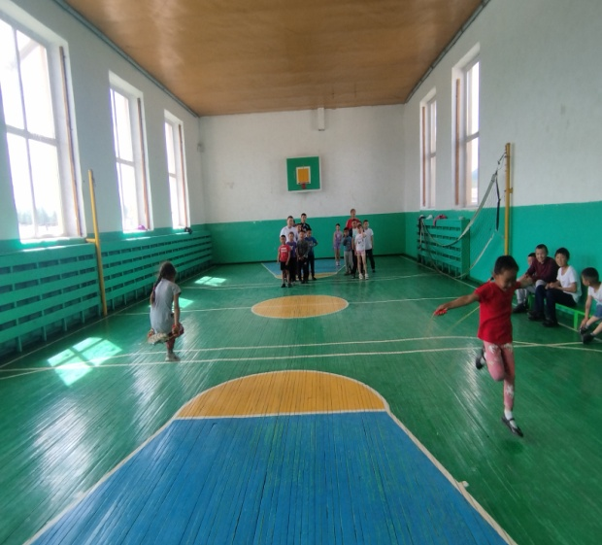
Игры подвижные
Подвижные игры способствуют объединению коллектива, массовому охвату детей физическими упражнениями, являются замечательным средством всестороннего физического развития. Подвижные игры могут стать и средством, проводящим к спортивным играм, которые так любят ребята. Вожатому следует проявить должную настойчивость в приобретении умения проводить подвижные игры для детей разного возраста, а лагерным организаторам – в проведении для вожатых инструктивных занятий.
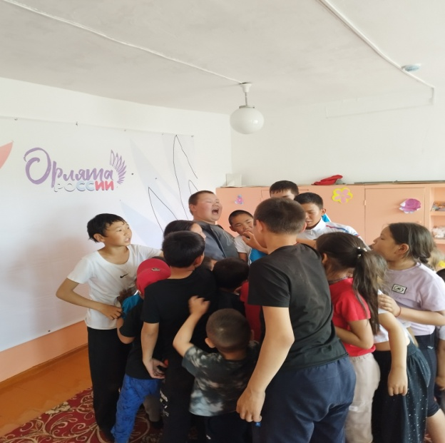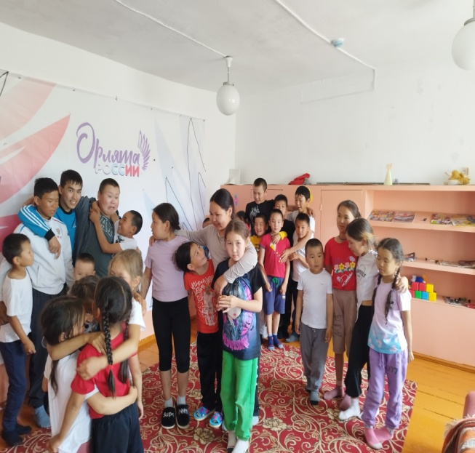
Подготовка воспитанников ЛОЛ к выполнению норм «ГТО»
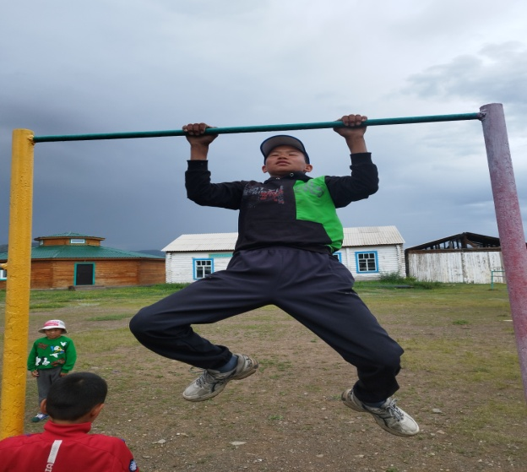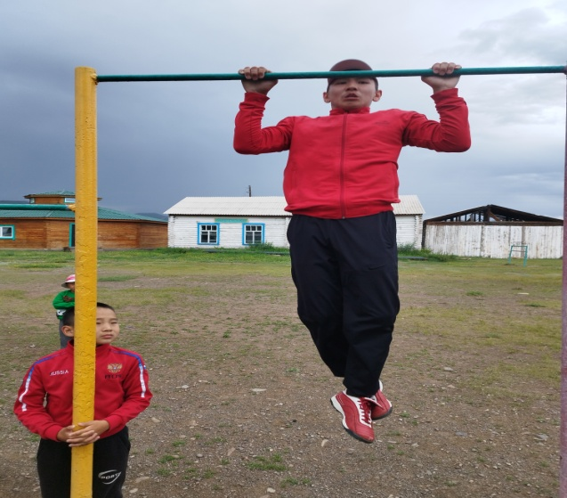
Результаты физкультурно – спортивной работы за 1 смену:
- Общее оздоровление воспитанников, укрепление их здоровья.
- Укрепление физических и психологических сил детей и подростков, развитие лидерских и организаторских качеств, приобретение новых знаний, развитие творческих способностей, детской самостоятельности.
- Расширение кругозора детей.
- Личный рост участников смены.
- Повышение общей культуры учащихся, привитие им социально - нравственных норм.
- Развитие коммуникабельности способностей и толерантности.
- Приобретение новых знаний и умений в результате разнообразных игровых мероприятий.

